EpoxiGrundierung Kombi-Gebinde EPD-DBC-20220174-IBF1-EN
Sopro Bauchemie

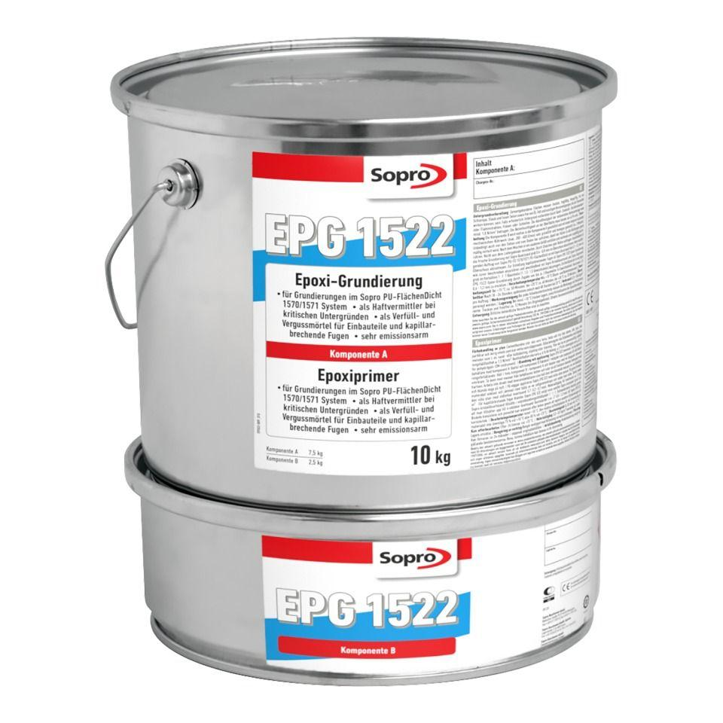Eigenschaften
GTIN:
4005734152212
HAN:
7735510
Bindemittelbasis
Epoxidharz
Eigenschaften
frostbeständig, gute Untergrundhaftung, hitzebeständig, hohe Eindringtiefe, meerwasserbeständig, öldicht, Untergrund verfestigend, wasserfest
Werkstoff
Epoxidharz
Lösemittelhaltigkeit / Wasserverdünnbarkeit
lösemittelfrei
Lagerfähigkeit in Monaten
12,00
Verarbeitungstemperatur (°C)
15,00 - 30,00
Verarbeitungszeit (min)
40,00

